T-test independent Samples
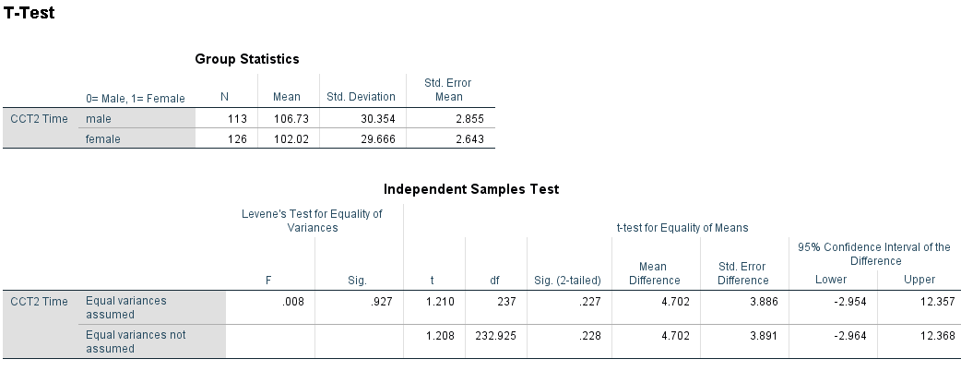

Ο σκοπός αυτής της εργασίας ήταν η διερεύνηση της ύπαρξης διαφορών μεταξύ αγοριών και κοριτσιών στο cct2t. Συγκεκριμένα διατυπώθηκαν οι παρακάτω υποθέσεις
Υ0: ΔΕΝ υπάρχουν διαφορές μεταξύ αγοριών και κοριτσιών
Υ0: μΑ=μΚ
Υε: Υπάρχουν διαφορές μεταξύ αγοριών και κοριτσιών
Υε: μΑ#μΚ
Χρησιμοποιήθηκε το τ-τεστ για ανεξάρτητα δείγματα για δίπλευρο τεστ. Το επίπεδο στατιστικής σημαντικότητας ορίστηκε στο 5%. Το τ-τεστ έχει δύο προϋποθέσεις αυτή της κανονικότητας των παρατηρήσεων και για τα δύο φύλα και της ισότητας των διακυμάνσεων. Σχετικά με την κανονικότητα, χρησιμοποιήθηκε το τεστ Κ-S και επιβεβαιώθηκαν οι μηδενικές υποθέσεις και για τα αγόρια (KS=0.078, p=0.085) και για τα κορίτσια (KS=0.075, p=0.081). Η δεύτερη προϋπόθεση, των ίσων διακυμάνσεων αξιολογήθηκε με το τεστ Levene. Τα αποτελέσματα επιβεβαίωσαν την μηδενική υπόθεση της ισότητας των δύο διακυμάνσεων (Levene=0.008, p=0.927). Στην αξιολόγηση των μέσων όρων βρέθηκε ότι ο μέσος όρος για τα αγόρια ήταν 106.73 και για τα κορίτσια 102.02 και η διαφορά αυτή ΔΕΝ ξεπέρασε επίπεδα στατιστικής σημαντικότητας (t=1.210, p=0.228).Συνεπώς δεν υπήρχαν στατιστικά σημαντικές διαφορές μεταξύ αγοριών και κοριτσιών στο cct2t.

